Spesifikasi Kebutuhan Perangkat Lunak

untuk

Aplikasi Keuangan Hoomee Café

Versi 1.0

**Disusun oleh Kelompok**

**I Gusti Ketut Anom (5111100084)**

**Jordy Adhityo Pradono (5111100101)**

**Jordy Adith Praditya (5111100151)**

**Nyoman Bagus Pratistha (5111100169)**

**Bryan Alfadhori (5111100175)**

**JURUSAN TEKNIK INFORMATIKA**

**FAKULTAS TEKNOLOGI INFORMASI**

**INSTITUT TEKNOLOGI SEPULUH NOPEMBER**

05 Mei 2014

Daftar Isi

Daftar Isi 1

Riwayat Revisi 1

1. Pendahuluan 2

1.1 Tujuan 2

1.2 Ketentuan Dokumen 2

1.3 Sasaran Pembaca 2

1.4 Cakupan Produk 3

1.5 Referensi 3

2. Deskripsi Umum 3

2.1 Perspektif Produk 3

2.2 Fungsi Produk 4

2.3 Kelas Pengguna dan Karakteristik 4

2.4 Lingkungan Operasi 4

2.5 Perancangan dan Implementasi Batasan 4

2.6 Dokumentasi Pengguna 5

2.7 Asumsi dan Ketergantungan 5

3. Kebutuhan Antarmuka Eksternal 6

3.1 Antarmuka Pengguna 6

3.2 Antarmuka Perangkat Keras 6

3.3 Antarmuka Perangkat Lunak 6

3.4 Antarmuka Komunikasi 6

4. Fitur Sistem 6

4.1 Fitur Sistem 1 : Mengelola Data Pesanan 6

4.2 Fitur Sistem 2 : Mengelola Pembayaran 7

4.3 Fitur Sistem 3 : Mengelola Pendataan Barang Masuk 8

4.4 Fitur Sistem 4 : Mengelola Pendataan Menu 9

4.5 Fitur Sistem 5 : Mengelola Laporan Keuangan 10

5. Kebutuhan Non Fungsional Lainnya 10

5.1 Kebutuhan Performa 10

5.2 Kebutuhan Keselamatan 11

5.3 Kebutuhan Keamanan 11

5.4 Atribut Kualitas Perangkat Lunak 11

5.5 Aturan Bisnis 11

6. Kebutuhan Non Fungsional Lainnya 11

Lampiran A: Glosarium 11

Lampiran B: Model Analisis 13

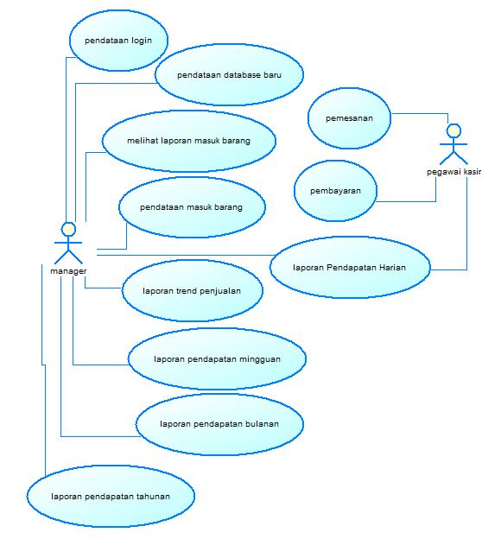 13

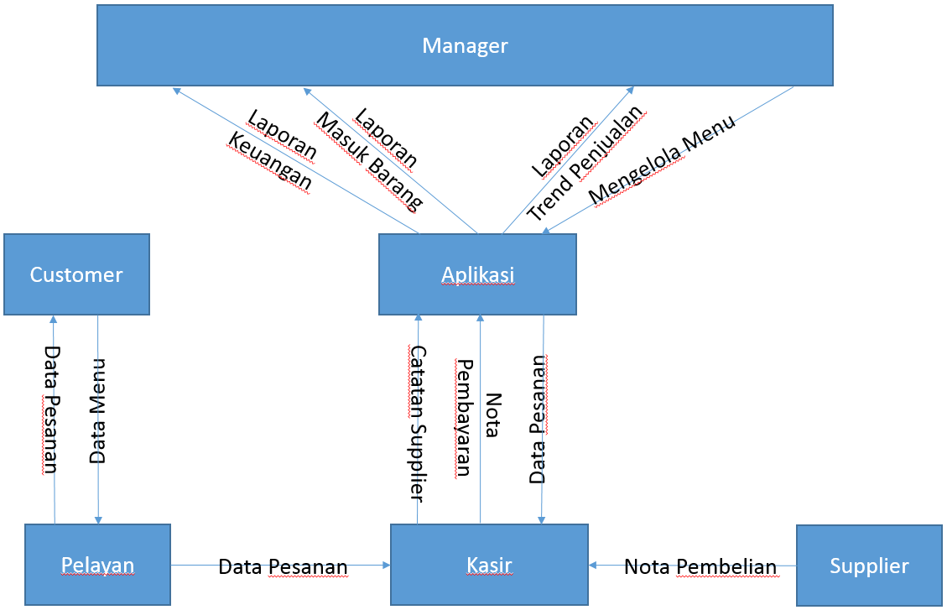 14

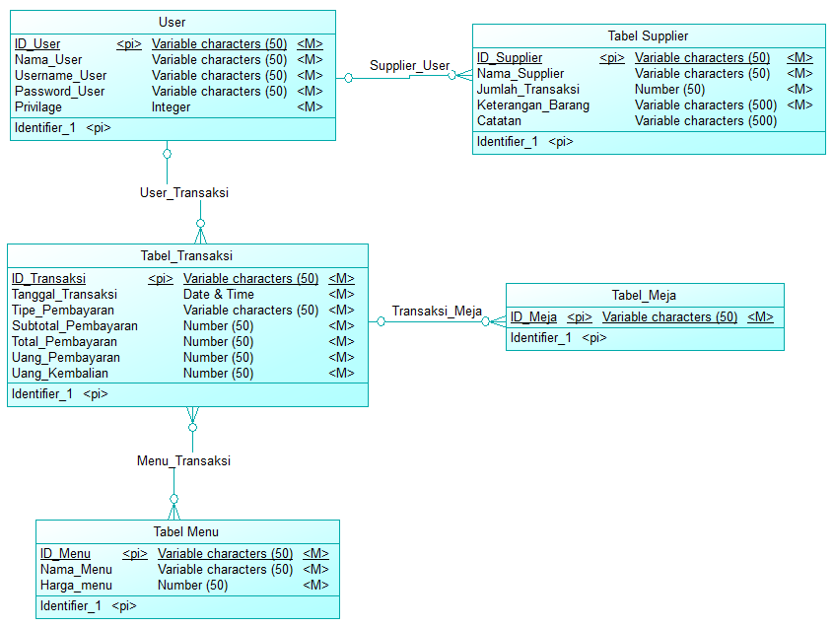 15

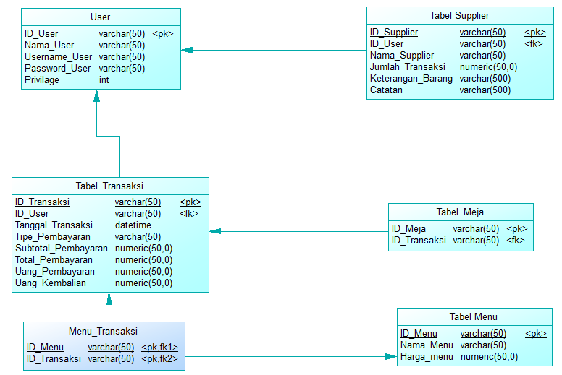 16

Riwayat Revisi

|  |  |  |  |
| --- | --- | --- | --- |
| **Nama** | **Tanggal** | **Alasan Perubahan** | **Versi** |
|  |  |  |  |
|  |  |  |  |
|  |  |  |  |
|  |  |  |  |
|  |  |  |  |
|  |  |  |  |
|  |  |  |  |
|  |  |  |  |

# Pendahuluan

## Tujuan

Dokumen ini berisi Spesifikasi Kebutuhan Perangkat Lunak (SKPL) atau Software Requirement Spesification (SRS) untuk Aplikasi Keuangan Hoomee Cafe. Tujuan dari SKPL ini adalah untuk memberikan gambaran mengenai bagaimana spesifikasi perangkat lunak yang akan diciptakan secara umum atau secara detail.

Sasaran pembaca dokumen ini adalah pengembang perangkat lunak Aplikasi Keuangan Hoomee Cafe dan pengguna dari perangkat lunak atau personil-personil yang terlibat dalam aplikasi. Dokumen ini akan digunakan sebagai bahan acuan dalam proses pengembangan dan sebagai bahan evaluasi pada saat proses pengembangan perangkat lunak. Dengan adanya dokumen SKPL ini diharapkan pengembangan perangkat lunak akan lebih terarah dan lebih fokus, serta tidak menimbulkan ambiguitas terutama bagi pengembang perangkat lunak Aplikasi Keuangan Hoomee café.

## Ketentuan Dokumen

Dokumen ini disusun urut berdasarkan ketentuan SKPL, dimulai dari bagian pendahuluan, deskripsi umum, kebutuhan antarmuka, fitur-fitur sistem, dan kebutuhan non fungsional. Dokumen ini ditulis menggunakan Bahasa Indonesia. Bahasa asing ditulis dalam huruf miring. Istilah dan singkatan akan dijelaskan di glosarium.

## Sasaran Pembaca

SKPL ini ditujukan khusus untuk pengembang proyek, penguji program, dosen, pihak manajemen Hoomee Cafe. Dokumen ini berisi detail rinci tentang kebutuhan perangkat lunak yang akan kami bangun. Kami sarankan untuk membaca dokumen ini mulai dari bagian awal dan dilanjutkan ke bagian yang paling relevan secara urut untuk setiap pembaca.

## Cakupan Produk

Perangkat lunak yang akan kami bangun adalah Aplikasi Keuangan Hoomee Cafe, yaitu sebuah aplikasi yang menangani proses bisnis yang terjadi di Hoomee Café.

Proses yang terjadi pada aplikasi ini, yaitu:

1. Proses pemesanan
2. Proses pembayaran
3. Proses pendataan barang masuk
4. Proses pendataan menu
5. Proses pelaporan keuangan

## Referensi

* IEEE Std 830-1993, IEEE Recommended Practice for Software Requirement Specifications.
* IEEE Std 610.12-1990 IEEE Standard Glossary of Software Engineering Terminology (ANSI).
* Jurusan Teknik Informatika – Institut Teknologi Sepuluh Nopember. Panduan Penggunaan dan Penulisan Spesifikasi Kebutuhan Perangkat Lunak.

# Deskripsi Umum

## Perspektif Produk

Aplikasi Keuangan Hoomee Café adalah sebuah aplikasi yang dibuat untuk mendukung kegiatan bisnis dari Hoomee Café. Dengan adanya aplikasi ini, diharapkan Hoomee Café dapat memberikan pelayanan yang lebih baik kepada pelanggan.

Aplikasi ini akan meliputi fungsi pemesanan, pembayaran, penerimaan barang dan juga laporan keuangan. Dengan adanya fungsi pemesanan pada system, Hoomee Café dapat meminimalisir kesalahan pemesanan, dan juga dapat lebih akurat serta efisien dalam mengeksekusi pesanan yang telah dipesan di berbagai meja. Fungsi pembayaran pun akan menggantikan pembayaran manual yang selama ini telah dipakai, sehingga diharapkan waktu yang dibutuhkan untuk menyelesaikan pembayaran akan lebih sedikit, dan juga minim kesalahan. Pada fitur penerimaan barang, manager akan dapat mengetahui laporan semua kegiatan barang masuk ke kafe yang disertai dengan keterangan barang dan juga jumlah nominal transaksinya. Dan yang terakhir Hoomee Café dapat dengan mudah mengetahui laporan dari penjualan selama jangka waktu tertentu dengan mudah, tanpa harus menyimpulkan data yang ada secara manual.

Aplikasi ini akan berjalan secara offline. Dimana aplikasi ini akan berjalan pada satu tempat saja, yaitu Hoomee Café. Cara kerjanya adalah dengan mengakses komputer yang sudah memiliki aplikasi ini, lalu manager maupun pegawai kasir dapat mengakses dengan memasukkan username dan password yang telah ditentukan. Kemudian masing-masing pengguna dapat menjalankan fungsi dan fiturnya masing-masing. Fitur yang dapat diakses oleh pegawai kasir hanya yaitu pemesanan, pencatatan barang masuk, dan juga pembayaran. Sedangkan manager dapat mengakses fitur pengaturan akun untuk login, mengubah database menu, mendapatkan laporan keuangan dan juga menerima laporan barang masuk.

## Fungsi Produk

Perangkat Lunak SIMD memiliki fungsi utama, yaitu:

* 1. (SKPL-F1) Mengelola proses pemesanan menu.
  2. (SKPL-F2) Mengelola proses pembayaran.
  3. (SKPL-F3) Mengelola proses pendataan barang masuk
  4. (SKPL-F4) Mengelola proses pendataan menu
  5. (SKPL-F5) Mengelola proses pelaporan keuangan

## Kelas Pengguna dan Karakteristik

|  |  |  |
| --- | --- | --- |
| **Kategori Pengguna** | **Tanggung Jawab** | **Hak Akses** |
| Pegawai Kasir | Melakukan proses pemesanan, pembayaran, dan pendataan barang masuk | Memiliki hak akses untuk mengelola pemesanan, pembayaran dan pendataan barang masuk. |
| Manager | Melakukan proses pendataan menu dan laporan keuangan | Memiliki hak akses untuk mengelola proses pendataan menu dan laporan keuangan |

## Lingkungan Operasi

* 1. Platform : Dekstop
  2. Sistem operasi : Windows XP, Windows 7, Windows 8
  3. Menggunakan bahasa pemrograman

1. Untuk *interface* : Windows form application C#
2. Untuk *database* : SQL Server 2000

## Perancangan dan Implementasi Batasan

Batasan dalam Perangkat Lunak SIMD adalah:

1. Aplikasi ini dibuat dalam bentuk windows form yang akan menjadi bagian dari aplikasi penunjang sistem bisnis di Hoomee Cafe.
2. Terdapat fungsi dan fitur yang ada di Aplikasi Keuangan Hoomee Cafe, sehingga menjadi sebuah aplikasi yang lebih bermanfaat dalam menunjuang pemberdayaan proses sistem bisnis pada café.
3. Pengguna dari sistem ini terdiri dari manager dan pegawai, dimana masing – masing aktor memiliki peran berbeda dalam sistem.
4. Para aktor dalam aplikasi ini di asumsikan telah melakukan login pada fitur login yang terdapat pada aplikasi ini.
5. Aplikasi ini akan dibangun dengan menggunakan antarmuka berbasis dekstop windows form application , berbahasa C#, serta menggunakan *database* SQL Server 2000.

## Dokumentasi Pengguna

Berikut adalah alur kejadian secara umum dari Aplikasi Keuangan Hoomee Café :

1. Proses pemesanan menu
2. Pelayan menunjukkan daftar menu pada customer kemudian customer memilih menu dan pelayan mencatat menu pesanan tersebut.
3. Setelah pelayan mencatat menu pesanan, pelayan menyerahkan catatan pesanan tersebut ke pegawai kasir untuk dibuatkan form pemesanan.
4. Proses pembayaran
5. Jika customer telah selesai menikmati menu dan ingin melakukan pembayaran maka customer menuju ke kasir.
6. Kasir menuju form pembayaran pada aplikasi sesuai dengan nomor meja customer yang ingin melakukan pembayaran.
7. Customer mendapatkan struk pembayaran.
8. Proses pendataan barang masuk
9. Jika ada pembelian dari supplier maka supplier memberika nota pembelian kepada kasir.
10. Kemudian kasir memasukkan data nota pembayaran dan catatan supplier atas pembelian dari supplier ke dalam aplikasi.
11. Manajer dapat melihat laporan masuk barang dengan memilih fitur tersebut pada aplikasi.
12. Proses pendataan menu
13. Manager mempersiapkan daftar menu baru yang akan diinputkan ke dalam database aplikasi.
14. Manager menuju fitur pendataan menu untuk menginputkan menu tersebut.
15. Proses pendataan laporan keuangan
16. Manager menuju fitur pengelolaan laporan keuangan pada aplikasi.
17. Manager memilih Laporan keuangan berdasarkan harian, mingguan, bulanan, atau tahunan.
18. Manager juga dapat melihat laporan trend penjualan pada fitur aplikasi tersebut.

## Asumsi dan Ketergantungan

Asumsi yang digunakan adalah bahwa alat tersebut akan jadi dalam waktu sekitar 1 bulan dan tentunya telah sesuai dengan SRS yang ada.

Kebergantungan dalam pembuatan aplikasi ini, yaitu bergantung kepada kesediaan waktu tim pengembang dalam mengerjakan aplikasi, dan juga penunjukkan progress kepada Manager Hoomee Cafe.

Kendala yang dihadapi dalam pembuatan aplikasi ini, yaitu:

1. Adanya perubahan-perubahan permintaan fitur dari pihak manajemen Hoomee Cafe.
2. Manajemen waktu yang terkadang agar sedikit diluar rencana karena ada faktor-faktor lain yang tidak dinginkan kedatanganya

# Kebutuhan Antarmuka Eksternal

## Antarmuka Pengguna

Aplikasi Keuangan Hoomee Café menggunakan antar muka berbasis windows form application. Antarmuka direalisasikan dalam bentuk bahasa pemrograman C# dengan aplikasi visual studio 2012.

## Antarmuka Perangkat Keras

Aplikasi Keuangan ini adalah bagian aplikasi dari sistem bisnis Hoomee Café dengan notebook/laptop untuk menampilkan halaman aplikasi dalam pengelolaan.

## Antarmuka Perangkat Lunak

Aplikasi Keuangan Hoomee Café dibangun dengan database SQL Server 2000. Bahasa yang digunakan untuk mengembangkan perangkat lunak ini adalah bahasa pemrograman C#.

## Antarmuka Komunikasi

Aplikasi Keuangan Hoomee Cafe merupakan aplikasi keuangan yang mengelola proses bisnis Hoomee Café yang dapat diakses melalui lokal (LAN).

# Fitur Sistem

## Fitur Sistem 1 : Mengelola Data Pesanan

4.1.1 Deskripsi dan Prioritas

Fitur ini digunakan untuk menambahkan dan memperbarui data pesanan pada sistem.

- Prioritas diutamakan.

4.1.2 Urutan Respon

Kondisi Awal :

Pegawa Kasir telah melakukan log in dan mengakses aplikasi

Aliran Kejadian Normal :

1. Sistem menampilkan form meja
2. Pegawa kasir menerima catatan pemesanan yang diserahkan oleh pelayan setelah mencatat dari daftar menu yang dipilih customer
3. Pegawa kasir memilih nomor meja yang sesuai dengan catatan pada form meja.
4. Sistem menampilkan form pemesanan.
5. Pegawai kasir mulai menginput pesanan sesuai catatan pesanan yang diterima.
6. Sistem menyimpan daftar pesanan.
7. Selesai.

Alur Kejadian Alternatif :

A1. Pegawai kasir melakukan perubahan pesanan.

A1.1. Sistem menampilkan form meja.

A1.2. Pegawa kasir memilih nomor meja.

A1.3. Sistem menampilkan form pemesanan.

A1.4. Pegawai kasir mengedit pesanan.

A1.5. Selesai

Kondisi Akhir :

Data pesanan yang di edit tersimpan pada sistem.

4.1.3 Kebutuhan Fungsional

REQ-1: Sistem memiliki program pengolah *database*.

REQ-2: Sistem dapat menambahkan, menghapus dan mengubah data ke dalam *database*.

REQ-3: Sistem menampilkan pesan jika data yang diinput sudah tersimpan dalam *database*.

## Fitur Sistem 2 : Mengelola Pembayaran

1. Deskripsi dan Prioritas

Fitur ini digunakan untuk melakukan pembayaran

* Prioritas diutamakan

1. Urutan Respon

Kondisi Awal :

Pegawa Kasir telah melakukan log in dan mengakses aplikasi

Aliran Kejadian Normal :

1. Sistem menampilkan form meja
2. Pegawa kasir memilih nomor meja yang sesuai dengan meja customer.
3. Sistem menampilkan form pemesanan.
4. Pegawai kasir memilih form billing.
5. Pegawai kasir check kembali pesanan.
6. Pegawai kasir memilih simpan dan cetak
7. Sistem menyimpan transaksi ke laporan keuangan dan mencetak transaksi
8. Selesai.

Kondisi Akhir :

1. Data transaksi sudah di cetak dan disimpan pada *database*.
2. Sistem mengubah status meja menjadi default atau kosong secara otomatis.
3. Kebutuhan Fungsional

REQ-1: Sistem dapat menyimpan data transaksi.

REQ-2: Sistem menampilkan dan mencetak data transaksi .

REQ-3: Sistem dapat mengubah status meja ke default secara otomatis.

## Fitur Sistem 3 : Mengelola Pendataan Barang Masuk

### Deskripsi dan Prioritas

Fitur ini digunakan untuk melakukan pendataan barang masuk

* Prioritas diutamakan

### Urutan Respon

Kondisi Awal :

Pegawa Kasir telah melakukan log in dan mengakses aplikasi

Supplier datang dan membawa nota pembelian

Aliran Kejadian Normal :

1. Pegawai kasir menerima nota pembelian dan memilih fitur supplier
2. Sistem menampilkan form penerimaan barang
3. Pegawai kasir menginputkan data nota pembelian
4. Sistem menyimpan data nota pembelian ke database
5. Selesai

Alur Kejadian Alternatif :

A1. Pegawai kasir melakukan perubahan data barang masuk.

A1.1. Pegawai memilih fitur supplier.

A1.2. Sistem menampilkan form data barang masuk.

A1.3. Pegawai memilih tombol update untuk merubah data barang masuk.

A1.4. Sistem memperbarui data dalam database

A1.5. Selesai

A2. Pegawai kasir menghapus data yang salah

A2.1. Pegawai memilih fitur supplier.

A2.2. Sistem menampilkan form data barang masuk.

A2.3. Pegawai memilih tombol delete untuk menghapus data barang masuk.

A2.4. Sistem memperbarui data dalam database

A2.5. Selesai

Kondisi Akhir :

1. Data transaksi sudah di disimpan pada *database*.

### Kebutuhan Fungsional

REQ-1: Sistem dapat menyimpan data barang masuk

REQ-2: Sistem menampilkan dan merubah data barang masuk .

## Fitur Sistem 4 : Mengelola Pendataan Menu

### Deskripsi dan Prioritas

Fitur ini digunakan untuk melakukan pendataan menu

* Prioritas diutamakan

### Urutan Respon

Kondisi Awal :

Manager telah melakukan log in dan mengakses aplikasi

Manager telah mempersiapkan daftar menu

Aliran Kejadian Normal :

1. Manager memilih tombol database menu
2. Sistem menampilkan form database menu
3. Manager menginputkan data menu ke dalam aplikasi
4. Sistem menyimpan data menu ke database
5. Selesai

Alur Kejadian Alternatif :

A1. Manager melakukan perubahan data menu.

A1.1. Manager memilih tombol database menu

A1.2. Sistem menampilkan form database menu

A1.3. Manager memilih tombol update untuk merubah data menu

A1.4. Sistem memperbarui data menu dalam database

A1.5. Selesai

A2. Manager menghapus data menu yang salah

A2.1. Manager memilih tombol database menu.

A2.2. Sistem menampilkan form database menu.

A2.3. Manager memilih tombol delete untuk menghapus data menu.

A2.4. Sistem memperbarui data dalam database

A2.5. Selesai

Kondisi Akhir :

1. Data menu sudah di disimpan pada *database*.

### Kebutuhan Fungsional

REQ-1: Sistem dapat menyimpan data menu

REQ-2: Sistem menampilkan dan merubah data menu .

## Fitur Sistem 5 : Mengelola Laporan Keuangan

### Deskripsi dan Prioritas

Fitur ini digunakan untuk melakukan pendataan menu

* Prioritas diutamakan

### Urutan Respon

Kondisi Awal :

Manager telah melakukan log in dan mengakses aplikasi

Aliran Kejadian Normal :

1. Manager memilih tombol Laporan Keuangan
2. Sistem menampilkan form Laporan Keuangan
3. Manager memilih jenis laporan harian, bulanan atau tahunan
4. Sistem menampilkan laporan sesuai dengan jenis yang dipilih
5. Selesai

Kondisi Akhir :

1. Laporan dapat ditampilkan

### Kebutuhan Fungsional

REQ-1: Sistem dapat menampilkan laporan keuangan

.

# Kebutuhan Non Fungsional Lainnya

## Kebutuhan Performa

Untuk Performa hardware kami tidak mengurusi bagian ini. Sebab sistem ini sudah ada jadi kami hanya menambahkan beberapa fiturnya. Sehingga hardware ditangani oleh pihak kafe.

## Kebutuhan Keselamatan

File SK yang diunggah ke dalam sistem adalah file yang tidak bervirus agar tidak membahayakan device. Dengan demikian, device manajemen kafe yang sedang mengakses sistem ini bisa lebih aman.

## Kebutuhan Keamanan

Untuk hak akases terbagi 2 yaitu hak akses manager dan hak akses pegawai kasir. Manager bisa mengisi data dan mengupdate data sesuai dengan fitur tanggung jawabnya.

## Atribut Kualitas Perangkat Lunak

Atribut yang diaplikasikan pada perangkat lunak Aplikasi Keuangan Hoomee Café ini adalah:

1. Adaptability

Sistem ini harus dapat beradaptasi dengan Windows.

1. Correctness

Data yang ada dalam sistem ini harus benar.

1. Maintainability

Sistem harus dapat di-maintain.

1. Usability

Sistem harus dapat digunakan.

1. Reliability

Sistem ini harus memiliki tingkat kehandalan yang tinggi, terutama dari segi akses data. Hal-hal yang dapat mempengaruhi kehandalan sistem, seperti banyaknya pengguna yang mengakses sistem informasi ini.

## Aturan Bisnis

1. Untuk mengakses sistem, harus memiliki akun terlebih dahulu
2. Aplikasi Keuangan Hoomee Cafe ini dibangun dengan database SQL Server 2000. Bahasa yang digunakan untuk mengembangkan perangkat lunak ini adalah bahasa pemrograman C#.

# Kebutuhan Non Fungsional Lainnya

1. Database : SQL Server 2000
2. Framework : .Net
3. Peralatan khusus : Allienware MX15

Lampiran A: Glosarium

SKPL : Spesifikasi Kebutuhan Perangkat Lunak

GUI : Graphical User Interface

Lampiran B: Model Analisis







